STYREMØTER!
Hva kan du bidra med?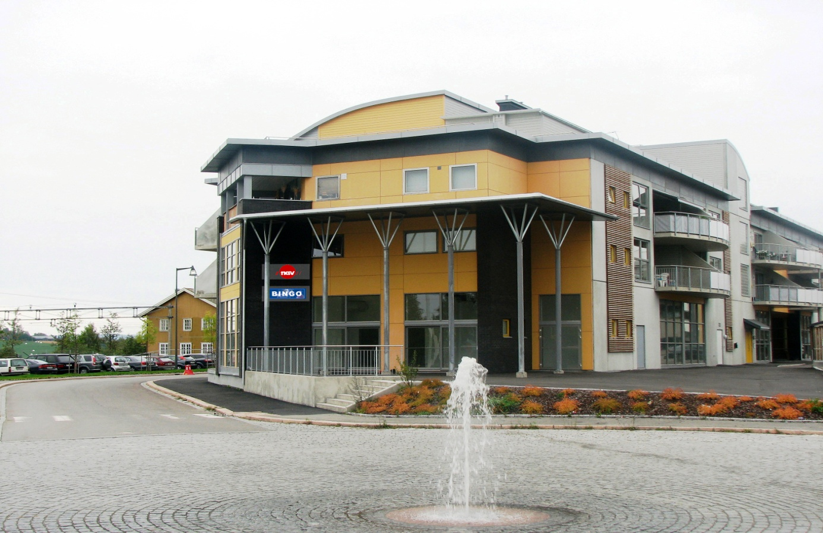

Har du noe på hjertet!
Del dette med styret ditt og få det realisert?
Styret ønsker at du skal trives i vårt felleskap!
Årnes Passasjen Borettslag.
Skriv en melding og legg den i postkassa til styret. Eller du kan ta kontakt på vår hjemmeside, www.passasjenboretsslag.no Det vil bli tatt opp på første styremøte. Styremøter blir gjennomført etter behov.
Informasjon fra styret er tilgjengelig på vår hjemmeside og oppslagstavle.

